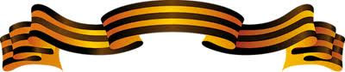

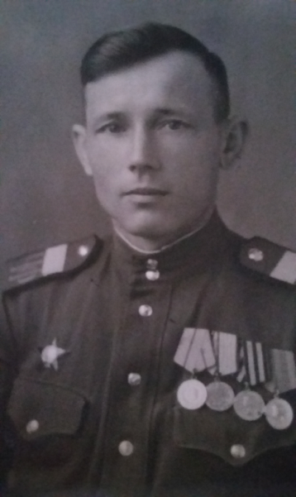
Самойленко Михаил Семёнович – герой малоземелец
(3.11.1915-30.08.1995)
Начинал войну краснофлотцем в Севастополе. Был призван в ноябре 1941г. Учувствовал в боях за оборону Севастополя. Был дважды тяжело ранен. В 1943 году учувствовал в высадке десанта на Малую Землю и принимал участие в освобождении г. Новороссийска, где получил тяжелое ранение. В 1945г. в звании сержанта морской пехоты встречал победу в городе-герое Новороссийске.
Награды:
1. Орден Красной Звезды
жил в Новороссийске
3. Медаль за боевые заслуги
4. За оборону Севастополя
5.За оборону Кавказа
6. За победу над Германией.
Послевоенные годы:
Закончил военно-политехническое училище.
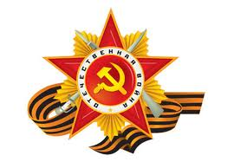
С 1948-1957 служил политработником в воинской части морской пехоты Черноморского флота.
С 1957-1995гг. жил в городе Новороссийске, работал в НУРФ инженером-экспедитором.

